Компания GROHE - производитель номер один в мире санитарно-технического оборудования. Компания была основана в 1936 году Фридрихом Гроэ и реализует свою продукцию в 130 странах мира. GROHE является законодателем стандартов качества, функциональности и дизайна как ведущий мировой бренд сантехнической отрасли.

Надежный шланг с защитой от перекручиваний - металлический душевой шланг GROHE Rotaflex LongLife 1750!
Супер прочный, универсальный и функциональный! Душевой шланг GROHE Rotaflex Metal LongLife отлично подойдет к любой ванной комнате, а благодаря его длине в 1750 мм им удобно пользоваться в составе душевой системы или душевого гарнитура. Этот надежный шланг может выдержать давление до 16 бар и натяжение до 50 кг. Кроме того, он выдерживает температуру до 75°C. В шланге есть поворотный конус, который предотвращает скручивание изделия, что упрощает использование шланга. Функция AntiFold гарантирует, что шланг не сгибается и в нем не будет раздражающих перегибов. Установка шланга очень проста, поскольку соединение 1/2” подойдет для всех стандартных ручных душей. Соединительные гайки обладают ребристой поверхностью для оптимального захвата. Ослепительное хромовое покрытие GROHE StarLight надолго сохранит свой привлекательный внешний вид. Благодаря функциональному дизайну, этот шланг идеально сочетается с ассортиментом коллекций GROHE для душа.


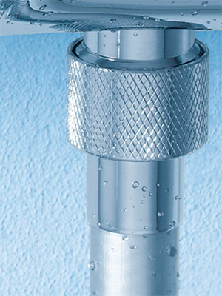
GROHE TwistFree

TwistFree – защита от перекручивания душевого шланга.
Душевые шланги с функцией TwistFree исключают проблему "перекручивания" шланга в ванной. С TwistFree шланг остается гибким и не закручивается при ежедневном использовании.

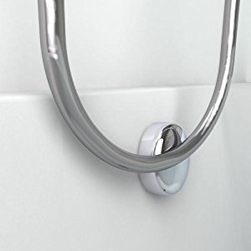
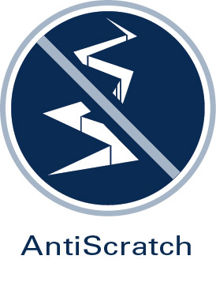

GROHE AntiScratch

AntiScratch - Гладкая, устойчивая к царапинам поверхность легко поддается очищению - достаточно провести по шлангу сухой тряпочкой и он вновь будет выглядеть как новый
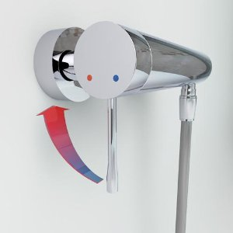
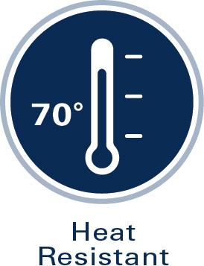
GROHE Heat Resistant

Шланги GROHE выдерживают температуру до 70°C.

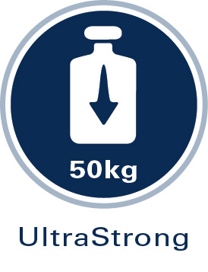
GROHE UltraStrong

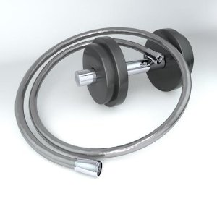

Надежный шланг GROHE может выдержать натяжение до 50 кг.

GROHE Universal Connection
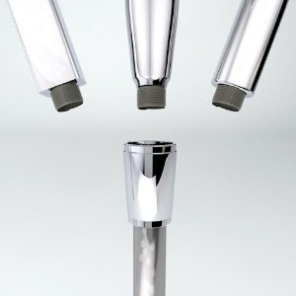



Установка шланга очень проста, поскольку соединение 1_2” подойдет для всех стандартных ручных душей. Соединительные гайки сделаны из прочного металла и выполнены в ослепительном хромовом покрытии GROHE StarLight, с ребристой поверхностью для оптимального захвата. Благодаря прочному и надежному исполнению, этот шланг великолепно сочетается с ассортиментом коллекции GROHE для душа.

